Управление образования администрации
Муниципального образования городской округ «Воркута»
Муниципальное общеобразовательное учреждение
«Средняя общеобразовательная школа № 26» г. Воркуты
169915 г. Воркута, ул. Пирогова, дом 9 б

Тема проекта:
«Влияние полярной ночи на организм подростков»
«АНАЛИЗ УРОВНЯ СФОРМИРОВАННОСТИ ЭКОЛОГИЧЕСКОГО ВОСПИТАНИЯ У ДЕТЕЙ (как пример развития естественнонаучной грамотности)»

Автор: Зверева Анастасия 11 «А» класс
МОУ «СОШ №26» г. Воркуты
Руководитель: Егорова Галина Николаевна
учитель биологии и химии
МОУ «СОШ № 26» г. Воркуты
Воркута
2020 г.
Оглавление
Введение 2
1. Основная часть:
1.1.Экология - как наука. 14
1.2.Анкетирование. 15
3.Заключение 17
4.Источники 20
5.Приложение. 21

Введение
Экология – одна из самых молодых наук. Хоть и самый первый вклад в нее был внесен еще в 4 веке до нашей эры, а термин впервые употребил Эрнстом Геккель в 1869 году, но как самостоятельная наука, она сложилось только к концу 20 века. Быстрое развитие экологии из просто науки в мировоззрение влечет за собой последствия. Все говорят о экологических проблемах, но понимаем ли мы значение экологии сейчас?
Все хотят: дышать свежим воздухом, гулять по чистым паркам с богатым биоразнообразием, жить и любить окружающий мир. Но с быстрым ростом постиндустриального общества, это становится все сложнее и сложнее. Поэтому необходимо прививать любовь к природе и экономный расход ресурсов еще в детстве. Данный проект покажет на сколько информированы дети в экологических познаниях, какой процент учащийся принимает активное участие в сохранении природы и выявит массовый источник распространения информации по этой дисциплине.
Цель: Выявить уровень знаний по экологической дисциплине воспитанников и учащихся. Узнать на какой источник информации следует сделать упор.
Поставленная цель обусловила следующие задачи:
- Изучить основы экологии как науки и мировоззрения.
- Составить анкеты.
- Провести опрос среди школьников и дошкольников.
- Проанализировать результаты.
- Понять, что должно входить в экологическое воспитание.
- Произвести продукт.
Актуальность: Глобальный масштаб и общемировая значимость экологических проблем в настоящее время общепризнаны. Люди обеспокоены состоянием планеты. Последние десять лет было разработано много экологических стратегий. Но самое первое и самое важное с чего должны начать люди, так это ценить и любить природу еще с детства.
Проблема проекта: Если сам человек не будет знать, как правильно пользоваться дарами природы, то произойдет непоправимые глобальные изменения. Из-за неправильного природопользования, к примеру, погибли многие виды растений и животных. Правильное воспитание поможет уменьшить негативное воздействие человека.
Объект исследования: учащиеся МОУ «СОШ №26» г. Воркуты и воспитанниками «МБДОУ "Детский сад №34 "Совушка" г. Воркуты.
Гипотеза: Если ребёнок достаточно осведомлен по экологическим дисциплинам, значит и его отношение к природе будет более осознанное и грамотное.
Методы исследования:
- Анкетирование.
- Опрос.
- Сравнение.
- Счёт.
- Обобщение.
- Изучение.
- Анализ.
Пути исследования:
- Поиск информации.
- Работа с информацией.
- Систематизация материала.
- Анкетирование.

Экология - как наука.
Экология — (от греческого «ойкос» — ‘дом’ и «логос» — ‘наука’) это наука, изучающая взаимодействие живых организмов с окружающей средой. Исходя из перевода составного термина, это наука о доме. Но под словом «дом» в экологии понимают не то или, точнее, не только то жилище, в котором проживает конкретная семья, отдельный человек или даже группа людей. Под словом «дом» здесь понимается целая планета, мир — дом, в котором живут все люди. И, конечно, в разных разделах экологии рассматриваются отдельные «комнаты» этого «дома».
Различают такие виды экологии:
- Экология биосферы — раздел, изучающий среду обитания человека и глобальные изменения в ней;
- Промышленная экология — направление, занимающееся изучением влияния на окружающую среду промышленных предприятий и процессов;
- Сельхоз-экология — изучает влияние и взаимодействие сельского хозяйства с окружающей средой;
- Эволюционная экология — изучает процессы эволюции живых организмов и влияние их на среду обитания;
- Валеология — наука, представляющая собой совокупность знаний о здоровье и о здоровом образе жизни человека.
- Геоэкология — изучает геосферу планеты и её обитателей;
- Экология морей и океанов — направлена на изучение вопросов чистоты водной поверхности земли;
- Социальная экология — наука о чистоте социальной области;
- Экономическая экология — направлена на разработку алгоритмов рационального использования ресурсов планеты.
- -Общая экология, которая изучает общие законы формирования, функционирования и эволюции экологических систем на основе анализа таких целостных ее характеристик, как продуктивность, круговорот вещества и энергии, устойчивость, биоразнообразие (генофонд) и др. Её ядром является теоретическая экология;
- -Аутэкология изучает взаимодействие со средой отдельной особи (или групп особей одного вида).
- -Синэкология изучает взаимоотношения со средой целостной группы организмов, составляющих определённое единство.
Следует отметить, что и по сей день вокруг вопроса о предмете и статусе экологии среди других дисциплин ведется оживлённая, а порой острая полемика. Действительно, изучение отношений организмов с окружающей средой – общая формулировка, не позволяющая выделить специфику экологии как самостоятельной дисциплины.
«Среди биологов до сих пор преобладает твёрдое мнение, что экология – это биологическая наука, один из подразделов общей биологии. Другое мнение у геологов: они считают, что раз экология объединяет большой набор природных наук, то ею должны заниматься геоэкологи.
Однако вряд ли можно согласиться с мнениями и биологов, и географов. В современном обществе экология стала больше, чем просто наука. Она стала своего рода идеологией современного развитого постиндустриального общества, что, кстати, очень вредит экологии как науке.» (см.: А.С. Степановских 2001 г. 703 ст.)
Именно из-за этого у многих складывается мнение, что экология занимается только решение экологических проблем в сфере промышленности. Хотя на самом деле перед этой наукой стоят такие задачи, как:
- Исследование закономерностей организации жизни, в том числе в связи с антропогенными воздействиями на природные системы и биосферу в целом;
- Создание научной основы рациональной эксплуатации биологических и земных ресурсов, прогнозирования изменений природы под влиянием деятельности человека и управления процессами, протекающими в биосфере, и сохранение среды обитания человека;
- Регуляция численности популяций;
- Разработка системы мероприятий, обеспечивающих минимум применения отрицательно влияющих на человека средств борьбы с вредными видами;
- Экологическая индикация при определении свойств тех или иных компонентов и элементов ландшафта, в том числе индикация загрязнения природных сред;
- Восстановление нарушенных природных систем;
- Переход от промысла к хозяйству;
- Сохранение (консервация) эталонных участков биосферы

Экологические проблемы современности:
На сегодняшний день в мире существует много экологических проблем, начиная от исчезновения некоторых видов растений и животных, заканчивая угрозой вымирания человеческой расы.
Проблемы экологии сегодня можно обнаружить во всех известных направлениях биологической среды. Есть целый раздел экологических проблем, на развитие которых почти не повлияла деятельность человека, например глобальное потепление климата.
Начало экологических проблем.
Исходными причинами появившихся в конце XX в. глобальных экологических проблем были демографический взрыв и одновременная научно-техническая революция.
Экологические проблемы есть результат взаимодействия нашей цивилизации и окружающей среды в эпоху промышленного развития. Началом этой эпохи принято считать 1860 год, примерно в это время в результате бурного развития евроамериканского капитализма произошёл выход тогдашней промышленности на новый уровень.
Численность населения Земли была равной 2,5 млрд человек в 1950 г. , удвоилась в 1984 г. и достигла 7.44 млрд. человек в 2018 году. Географически рост населения Земли неравномерен. В Европе численность населения не меняется или даже снижается, зато постоянно растет в Китае, странах юга Азии, во всей Африке и Латинской Америке. Соответственно, за полвека в несколько раз расширились пространства, отнятые у природы посевными площадями, жилыми и общественными постройками, железными и автомобильными дорогами, аэропортами и морскими пристанями, огородами и свалками.
Во второй половине 20 века человечество начинает осознавать себя как планетарную силу. Наступил момент, когда вопросы недостатка ресурсов и ухудшения качества среды нельзя разрешить за счет миграции или социально-политических конфликтов, нельзя их решить и интенсификацией научно-технического развития. Все те методы, которые успешно применялись в прошлом, на современном этапе только усугубляют сложившуюся кризисную ситуацию. Экстенсивное использование природных ресурсов, влекущее территориальное расширение использования земли, биоресурсов, минерального сырья, вошло в противоречие с возможностями планеты. Никогда за все время развития цивилизации рост численности населения не приобретал такой угрожающий вид. За период жизни одного поколения численность населения увеличилась в 2,5 раза, при этом количество ресурсов, требующихся для его жизнеобеспечения и возвращаемые им в окружающую среду отходы возвращают в геометрической прогрессии.
Пластиковая проблема.
Пластик - это материал, который состоит из различных синтетических соединений (например, нефтехимических) и полусинтетических органических соединений (например, полимолочной кислоты из кукурузы)
Микропластик - крошечные кусочки пластика размером менее 5 миллиметров. Откуда они берутся? Хотя пластмасса не легко разлагается, она распадается на более мелкие части под воздействием ультрафиолетового света и физического истирания. Например: когда большие пластиковые бутылки попадают в океанские воды и затем постоянно подвергаются воздействию солнечного света, они начинают разрушаться.
Мы часто видим его в контейнерах для еды и напитков, игрушках, электропроводке, автомобилях, одноразовая посуда, пакеты, упаковка, бутылки— самые распространенные виды пластикового мусора, который мы "производим" каждый день. Лишь пять процентов от его объема в конечном итоге подвергается переработке и используется повторно в быту и жизни. Пластик наносит серьезный ущерб окружающей среде, начиная с его производства и заканчивая утилизацией. Заводы, выпускающие пластиковые изделия, выделяют в атмосферу до 400 миллионов тонн углекислого газа в год и примерно 800 видов животных сегодня находятся под угрозой вымирания из-за поедания и отравления пластиком. Например, одноразовые пакеты забивают канализационные системы городов и создают угрозы наводнений, пластмассовый мусор засоряет берега и прибрежные зоны, предназначенные для для отдыха, нанося урон туристический отрасли. Кстати, пластик составляет 80 процентов всего мусора в Мировом океане. Под воздействием солнечных лучей он распадается на мелкие частицы, микрогранулы пластика накапливают на своей поверхности стойкие токсические вещества. Неразложившиеся пластиковые пакеты попадают в желудки морских млекопитающих и птиц. Экологи подсчитали, что ежегодно от этого погибают десятки тысяч птиц, китов, тюленей, черепах. Животные умирают от удушья или же неперевариваемый мусор накапливается в их желудках и мешает их работе.

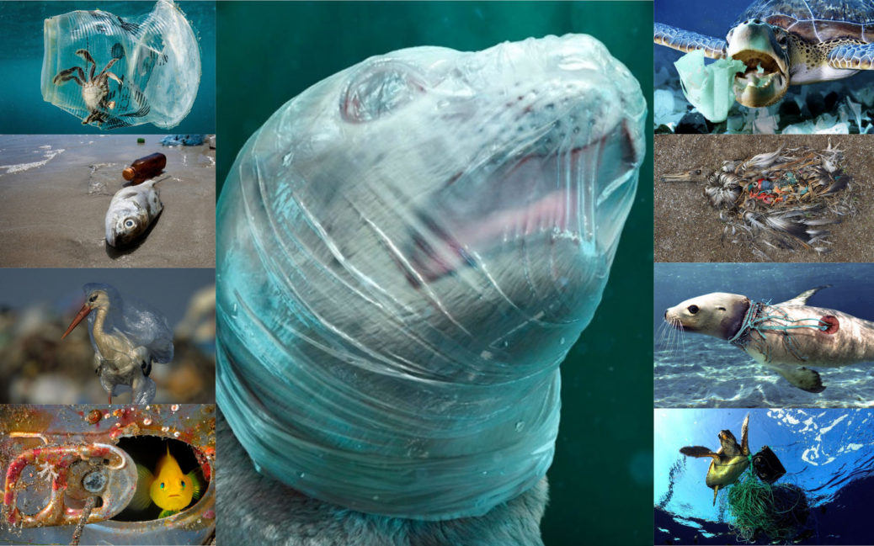
На самом деле пластик есть даже в еде. Учёные выяснили, что каждый год мы потребляем больше 70 тысяч кусочков микропластика, которые попадают в пищу через упаковку, производственные отходы и пищевые цепочки. Анализ результатов 26 исследований на тему, в которых изучалось содержание микропластика в морепродуктах, соли, сахаре, мёде, пиве и воде, позволил говорить только о 39–52 тысячах частичек, но учёт количества пластика, который мы вдыхаем (в воздухе его даже больше, чем в моллюсках), дал более угрожающую цифру. И, кстати, согласно всё тому же исследованию, из питьевой воды за год в организм человека попадает ещё 90 тысяч кусочков микропластика.

Микропластик и косметика
Кстати, многие не знают, что микропластик так же содержится в косметических продуктах.
Микропластик содержится во многих несмываемых и смываемых средствах, таких как дезодоранты, шампуни, кондиционеры, гели для душа, помады, краски для волос, кремы для бритья, солнцезащитные кремы, репелленты, кремы против морщин, увлажняющие кремы, лаки для волос, маски для лица, детская косметика, тени для век, тушь, пудра и т.д. И, поскольку всеми этими продуктами пользуются достаточно часто, то входящий в них в виде микроскопических частиц пластик, может быть источником серьезного загрязнения мировых морей и океанов.

Загрязнение воздуха — экологическая проблема

Проблема ухудшения качества воздуха является на сегодняшний день не менее актуальной, чем гонка вооружения и борьба с глобальной террористической угрозой. Если со смертельно опасными видами вооружений и терроризмом мировое сообщество в состоянии справиться самостоятельно, то загрязнение атмосферы несет человечеству угрозу тотального вымирания. Такие проблемы носят затяжной, глобальный характер, ставя под угрозу существование последующих поколений.
Главная опасность заключается в том, что в результате попадания вредных веществ и компонентов в воздушную оболочку планеты меняется химический состав воздуха. Это приводит к тому, что существенно изменяются условия обитания человека и живых организмов, катастрофически быстро меняется климатическая обстановка на планете.
Практически все виды человеческой деятельности сказываются на качестве воздуха. К промышленным выбросам, добавились продукты работы тепловых электростанций и увеличение числа автомобилей. При сгорании ископаемого топлива в огромных количествах выделяется двуокись серы, а миллионы работающих автомобильных двигателей выбрасывают в атмосферу сотни тонн оксида азота. В дополнение к вредным и опасным для живых организмов химическим веществам, в результате активной деятельности человека воздух стремительно наполняется копотью и пылью.
В основном на качество воздушной массы влияет увеличение концентрации химических, физических и биологических компонентов, нехарактерных для естественного природного газообмена. Эти процессы происходили и продолжают происходить естественным образом, однако в последние годы участие человека в загрязнении воздуха заметно выросло.
На протяжении миллиардов лет земная атмосфера находилась под влиянием активной геологической деятельности нашей планеты. Вулканы постоянно выбрасывали в атмосферу миллионы тонн вредных и ядовитых примесей. В истории Земли немало трагических моментов, когда масштабные извержения приводили к катастрофическим последствиям. Тучи ядовитого пепла попадали в верхние слои атмосферы, загрязненный воздух становился препятствием солнечному излучению. В результате жаркий и влажный климат сменялся резким похолоданием, которое заканчивалось массовыми вымираниями одних видов и появлением других. Вулканическая деятельность носит характер теплового загрязнения атмосферы, в результате чего происходит значительное нарушение температурного баланса на поверхности планеты.
Катастрофическое извержение вулкана Кракатау, произошедшее в 1883 году, не только изменило рельеф и ландшафт целого острова, но и привело к значительному выбросу в земную атмосферу миллиардов тонн пепла и пыли. В результате распространения такого количества твердых частиц в нижнем и среднем слое атмосферы, заметно упал уровень естественного освещения поверхности всей планеты. В течение последующих двух лет по всему миру наблюдались ранние сумерки, а температура воздуха упала на 0,5-1 градуса. Вместе с вулканами к естественным источникам загрязнения воздуха можно смело причислить лесные пожары, песчаные бури, естественную эрозию почвы. Наконец, на химический состав воздушной массы влияет многовековое разложение органических веществ, накопившихся в верхних слоях земной поверхности. Источником загрязнения являются лесные пожары, полыхающие во все времена на обширных территориях, которые наполняют воздух угарным газом и огромным количеством гари и пепла. Песчаные бури способствуют перемешиванию нижнего воздушного слоя с миллионами тоннами песка и пыли, уменьшая влажность воздуха и делая его непригодным для дыхания.
Влияние транспорта на воздушное пространство
Основным источником выброса в атмосферу угарного и углекислого газов является автотранспорт. Причинами этого являются:
неудовлетворительное техническое состояние автомобилей;
использование бензина низкого качества с содержанием металлов;
отсутствие спроса на автомобили, соответствующие экологическим требованиям по причине их высокой стоимости.
Сгорание бензина в топливном баке автомобиля приводит к поступлению в воздух углеводородов — несгоревших составляющих топлива. Часть их превращается в сажу и смолы.
Меньше влияет на воздух железнодорожный транспорт. Вредные отходы образуются при отработке горючего тепловозами. Замена их на электровозы приводит к снижению ущерба.
Развитие технологий и транспорта позволит снизить влияние на атмосферу. Сегодня разрабатываются и внедряются:
электромобили — исключают горение топлива, выделение токсичных веществ;
водородное топливо — заставляет двигатели работать бесшумно, резко сокращает вредные выбросы;
герметичные капсулы, передвигающиеся по тоннелю на монорельсе.
Способы сокращения количества примесей.
Существуют нормы, ограничивающие выброс вредных веществ, однако данный процесс невозможно контролировать полноценно. Для уменьшения вредного воздействия используется удаленное размещение индустриальных производств от городов и деревень, создание санитарно-защитных зон около предприятий. Учитываются сила и направление ветров при строительстве комбинатов.
Заводами производится очистка отходов от токсичных составляющих при помощи пылеуловителей следующих типов:
сухой тип — для удержания твердых частиц (пыли);
мокрый тип — для удержания паров.
Для обезвреживания примесей токсичных газов используются другие методы. Примером могут служить абсорбция — поглощение их водой, и адсорбция — поглощение молекул газов адсорбентами (например, углем).
Глобальное потепление.
Глобальное потепление – это процесс увеличения среднегодовой температуры Земли и Мирового океана. Глобальное потепление влечет собой не только увеличение уровня вод Мирового океана, а также расширению пустынь, исчезновению ледников, появлению частых засух или наоборот дождливых дней, ускорение мощности ураганов, торнадо, вихрей, еще это принесет нам пониженный уровень урожая, что может вызвать голод и кризис в стране, мире.
Мировой океан смоет с земли острова и не только
На 2019 год скорость повышения уровня Мирового океана в 2,5 раза больше, чем 10 лет назад. Это значит, что к 2050 году 1 миллиард человек с островов почувствуют силу наводнений и штормов. В главной роли здесь выступает эгоистичный фактор больших городов и стран: у них есть деньги и возможность перевести население вглубь континента и пожить еще 50 лет спокойно. А вот у островных государств нет возможности и шанса на спасение.
Первые последствия изменения климата почувствуют малые островные государства в Тихом и Индийском океане, например, Кирибати или Гавайи. Через 30 лет эти государства просто смоет с лица Земли. А из-за повышения уровня моря штормы и подъемы воды затопят прибрежные страны и города на воде, например, Венецию.
В XXI веке удар примут острова и горы, а в XXII веке опасность не минует и ведущие страны. К 2100 году 15% населения будут голодать из-за невозможности вести сельское хозяйство, еще 15-50% будут жить в постоянном страхе наводнений и засух. Поэтому сейчас каждые полградуса имеют значение для будущей жизни.
Основная причина изменения климата — парниковый эффект. Его усилил человек, но он может и остановить процесс. От выбросов зависит наша жизнь: если не начать менять ситуацию сейчас, то в XXII и XXIII веках плохо будет всем — и маленьким, и большим.
Пока что прогнозы такие: в 2030-х годах летом будет на 3°С теплее, три раза в десятилетие будет удушливая жара или сковывающий холод. В XXI веке уже на 1°С температура повысилась в сравнении с XIX веком, но добавится еще 2,5°С. При этом остановить потепление даже на 1,5°С — это сверхзадача.
Ледники тают.
Ледники - это массы льда, образующиеся в природной среде и принимающие форму системы образования. Как правило, ледники имеют атмосферное происхождение, и образуются в результате многолетнего накопления снежных осадков. Основным условием образования ледников и поддержания их в этом состоянии является сочетание низких температур воздуха с увеличенным количеством атмосферных (снежных) осадков.

Причины таяния ледников:
Развитие производства, с увеличенным количеством выбросов вредных химических элементов в атмосферу;
Вырубка лесных массивов, являющихся природным щитом от загрязнения почвы, воздуха и воды.
Из этого можно сделать вывод, что причинами таяния ледников является пренебрежительное и неуважительное отношение человека к природе, и создание условий, влекущих за собой отрицательные изменения природного баланса.
Таяние ледников процесс не быстрый, но этот фактор не постоянен. Еще в далеком 2002 году учеными, изучающими ледники Антарктиды было установлено, что ледниковый шельф не такой уж стабильный и устойчивый. Уже тогда появилась информация о появлении в водах Атлантики ледниковых осколков. И с каждым годом с усиленным промышленным прогрессом увеличивалась и скорость таяния ледников.

Последствия таяния ледников.
За последний год из-за усиленного таяния ледникового шельфа уровень мирового океана пополнился на 14 млрд тонн воды. Поэтому можно с уверенностью сказать, что последствия таяния ледников будут очень серьезными:
Поднятие уровня мирового океана станет причиной изменений растительного и животного мира, и может привести к утрате ряда растений и животных, не приспособленных к новой жизни. Изменится количество и качество выращиваемых сельскохозяйственных культур, грянет проблема обеспечения продуктами.
Также, изменение уровня воды в океане станет причиной развития ряда заболеваний, которые могут иметь летальные последствия.
Изменения континентального шельфа, затопление островов и части материков, повлечет за собой войны за сушу и пресную воду, что, несомненно, принесет немалые человеческие жертвы.
И наконец, таяние ледников нарушит природный баланс в «работе» океанических течений, обеспечивающих климатический баланс. Сюда также можно отнести и увеличение природных катаклизм – цунами, землетрясения и наводнения.
Но, главной опасностью таяния ледников станет глобальное потепление, влекущее повышение уровня мирового океана, и как следствие, потерею главного щита, защищающего нашу планету от солнечной радиации.
На сегодняшний день учеными осуществлены ряд замеров, по результатам которых можно попытаться определить масштабы и определенные прогнозы таяния ледников, опережаемые на 15% ранее заявленных данных.
Ледники Гренландии, к сожалению, практически проиграли в битве с человеческой деятельностью и ее последствиями. Тот объем льда, который должен был растаять лишь через 30 лет, уже сейчас находится на грани. Аномальные изменения климата привели к тому, что только за лето 2019 года в Мировой океан поступило более 50 млрд тонн воды. К чему может привести таяние ледников Вы можете узнать из видео.

Как избежать глобального потепления

Ученые продумывают разные пути решения проблемы: уже созданы специальные уловители углекислого газа, расположенные в шахтах. Разработаны аэрозоли, влияющие на отражательные свойства верхних слоев атмосферы. Эффективность этих разработок пока не доказана. Автомобильная система сжигания постоянно модифицируется с целью защиты от вредных выбросов. Изобретаются альтернативные источники энергии, но их разработка стоит больших денег и продвигается крайне медленно. Вдобавок работа мельниц и солнечных батарей также сопровождается выбросом CO₂.
Что может сделать в данной ситуации конкретный человек?
- Для начала посадить на своем участке как можно больше деревьев или следить за ростом старых.
- Использовать как можно больше энергосберегающих ламп, батарей и других источников энергии.
- Стараться производить как можно меньше отходов и чаще использовать перерабатываемое сырье.
- Доносить проблему глобального потепления до большого количества людей: своих близких, друзей и знакомых.
Знать, какая погода за окном и как она отражается на микроклимате Вашего дома, помогут многие современные устройства. Например, для контроля качества воздуха дома можно приобрести базовую станцию MagicAir. Помимо того, что она оптимизирует работу бризеров и кондиционеров, базовая станция постоянно предоставляет информацию о температуре, влажности и содержании углекислого газа в воздухе на Ваш телефон.
Чтобы лично влиять на состояние экосистемы, чаще перемещайтесь пешком или на велосипеде — это хорошо и для здоровья, и для планеты.
Несмотря на все вышеперечисленное, есть и те, кто не верит в угрозу глобального потепления. Существует даже такое понятие, как климатический скептицизм. В Британии 40% жителей считают, что опасность катастрофы сильно преувеличена. Причины такого мнения довольно разнообразны:
- недоверие к науке и авторитетам;
- нежелание менять собственный образ жизни;
- усталость от темы экологии.
Как бы там ни было, шутки с охраной природы весьма опасны. Мы все живем под одним небом, и чтобы это могли сделать наши дети и последующие поколения, необходимо заботиться об экосистеме уже сегодня. Решение проблемы глобального потепления — одно из важнейших в XXI веке.

Воспитание в детях понимание природы и правильного природопользования.
Последняя сотня лет развития человеческого общества характеризуется все более интенсивным и ускоряющимся ростом по всем показателям. Резко выросла численность населения Земли, которое на данный момент больше, чем 7 млрд. человек. Чтобы удовлетворить потребности всей этой массы людей ещё более быстрыми темпами росло промышленное производство и сельское хозяйство. Кроме экстенсивного роста численности населения наблюдается и интенсивное возрастание потребностей человека. Там, где раньше человек мог быть удовлетворён малым, сегодня ему требуется значительно больше. Выросли стандарты жизни. Современное постиндустриальное общество можно характеризовать как общество потребления. Сегодня производство максимально ориентировано на то, чтобы в полном объёме удовлетворить любую потребность человека.
Такой экстенсивный рост человеческого общества и промышленного производства неизбежно столкнулся с проблемой ограниченности планеты Земля и её ресурсов. Удовлетворяя всё больше новых потребностей человека, производство незаметно и необратимо при этом уничтожая природные ресурсы, которые необходимы для удовлетворения естественных потребностей человека, к которым человек привык, не замечая их, и без которых человек индустриального общества не может обойтись.
В погоне за «лучшей жизнью» люди забыли о проявлении заботы «нашей матушке природе». Сейчас экология стала не просто наукой о взаимодействии окружающей природы и ее обитателей, она превратилось в некое мировоззрение. От экологического статуса стало зависеть экономический статус страны, успешность выстраивания политики социума и человечества в целом.
Учитывая то, что экология стала мировоззрением, знают ли дети об этом? Нам с детства говорят, да и сами мы понимаем, что «дети – это будущее всего мира». И если не научить ребенка еще в детстве правильному природопользованию, то как непоправимо может изменится наш мир. Уже сейчас существует масса наращённых экологических проблем, но, если воспитать поколение, настроенное на восстановление нашей планеты, можно продлить существование человечества.

Анкетирование.
Чтобы узнать, как дети осведомлены по экологическим дисциплинам, я провела опрос среди учеников школы №26 (с 1 по 11 класс) и дошкольников «Детского сада №34» (старшей и подготовительной группы). Для более наглядного результата, анкетирование прошло под подгруппами разных ступень обучения. (Приложение№1)

В общем объеме в анкетировании было задействовано около 542 детей. Из них 77 дошкольников, 172 ученика 1-4 класса, 183 ученика 5-8 класса и 110 учеников 9-11 классов. Сам опрос поделен 4 главные проблематики:
- Имеют ли дети представление о экологии.
- Умеют осознано и экономично распоряжаться природными ресурсами.
- Интересуются ли бедующем планеты и принимают всестороннее участие в развитии и помощи окружающей среде.
- Выявление источник исходящей информации, чтобы направить просветительскую деятельность.

В ходе социологического исследования мной был открыт необычный факт. У нескольких дошкольников не стандартный взгляд на экологию. Мне очень понравился ответ одной девочки: «Экология – это когда мы знаем, почему зайка меняет шубку, почему стоит ставить палочки рядом с деревом и выключать за собой свет». Вроде бы обычный ответ ребенка, но она смогла объединить почти все концепции экологии. Именно ее взгляд показывает экологию, как мировоззрение.
Результаты опроса не совсем оправдали моих ожиданий. Первая диаграмма показала, что младшее (1-4 класс) и среднее (5-8 класс) звено слабо осведомлены о экологии и экологических составляющих. Мои предположения на этот счет заключались в том, что диаграмма будет возрастающей. Значит необходимо уделить большее внимание на эти два звена.
Итог второй диаграммы показал, что с возрастом приходит осознанность действий и добавляется ответственность за содеянное. Мои предположения подтвердились, однако удивил довольно высокий уровень ответственности у дошкольников.
Если рассматривать структуру образования десятилетней давности и нынешних дошкольников, то разница безоговорочная. В момент моего обучения в садике было скудное описание темы экологии и низкая осведомленность различных международных дней или экологических акций. Поэтому в основном всю информацию я получала от родителей. Сейчас же проводится различные конкурсы («Эколята- дошколята», «Зеленая Россия 2019») и отмечают различные экологические дни («День солнца» 3 мая, «День снега» 20 января), благодаря которым расширяют кругозор и приобщают детей любить свою планету (Приложение №2). Предположу, что именно из-за таких инноваций в программе обучения детей в детских садах, уровень знаний и желания больше в дошкольном и младшем звене (1-4 класс), чем в старших ступенях (5-11класс).
Четвертая диаграмма показала, что необходимо обратить внимание на младшую (1-4 класс) ступень. Школьная программа только в 8-11 классе начинает затрагивать экологию, как науку. В остальных классах, ее проходят мельком, не придавая особого значения. Многие дети (5-7 класс) в ходе опроса думали, что экология – это раздел биологии.

Заключение
В результате проведенного исследования мы выяснили, что у детей не хватает теоретических знаний по экологии, но довольно высокий уровень осознанного потребления. Так же небольшим открытием можно считать, что уже сейчас многие дети считают экологию не наукой, а мировоззрением. Правда такие взгляды разделяют в основном дошкольники. Из исследований опроса, мной были сделаны выводы, что пусть дошкольники и младшие школьники не сильно осведомлены теорией окружающего мира, но они озабочены будущем планеты. Что нельзя сказать о более взрослых детях. Их знания экологии намного выше, но вот ценят и заботятся о природе меньше.
Таким образом моя гипотеза не подтвердилась. Из этого можно сделать вывод, что не столь важно каким объёмом знаний обладает ребенок, главное, чтобы он был заинтересован в изучении окружающего мира, поддержке чистоты и грамотного расхода ресурсов. Заложенная любовь к природе в детстве, гарантирует экономное природопользование.
Однако результаты исследования показали, что самым слабо информированной ступенью образовательной цепочки являются учащиеся с 1 по 7 класс. В качестве приобщения и ознакомительного урока разработан план внеклассного занятия на тему «Экология вокруг нас». По средствам ролевой игры, дети познакомятся с основными задачами и направлениями экологии. Игра поможет подтолкнуть детей к изучению экологии. Помимо этого, расскажет зачем и для чего мы бережем природу.
Следует так же обратить внимание на низкий уровень активности и информировании о международных экологических днях и акциях в старших классах. Для этого мной был разработан календарь на 2019 год со всеми экологическими днями, а для повышения активности, мною было предложено проведение акции «Батарейки на переработку».

Источники
- А.С. Степановских «Экология. Учебник для вузов» М.: ЮНИТИ-ДАНА, 2001. - 703 ст.
- Акимова Т. А., Хаск-ин В. В. Основы экоразвития. М.: Изд-во Рос. экон. акад., 1994. — 312 с.
- 37- Конспект лекций по курсу «Основы экологии_Андреев М.В.» Днепропетровск, 2002 -128с.doc
- Основные законы экологии. Зверев А.Т. М.: 2009. - 171 с.
- Экологические основы природопользования. Арустамов Э.А., Левакова И.В., Баркалова Н.В. 5-е изд., перераб. и доп. - М.: 2008. - 320 с.
- В.М. Захаров, И.Е. Трофимов «Экология сегодня. Человек и природа» 105 ст.

Приложение.
Приложение №1
Общие вопросы для дошкольников и школьников:
- Знаете ли вы, что такое экология? | Да | Не уверен | Нет
- Знаете ли вы, что изучает экология? | Да | Не уверен | Нет
- Знаете ли вы, как снизить негативное воздействие человека на природу? | Да | Не уверен | Нет
- Думаете ли вы, что экология изучает только глобальные экологические проблемы? | Да | Не уверен | Нет
- Знаете ли вы о Международных экологических днях или акциях? | Да | Не уверен | Нет
- Принимали ли вы участие в экологических акциях? | Да | Не уверен | Нет
- Откуда или кто вам рассказал о экологии и правильном природопользовании? | Школа | Садик | Родители
- Кто вас научил беречь природу? | Школа | Садик | Родители

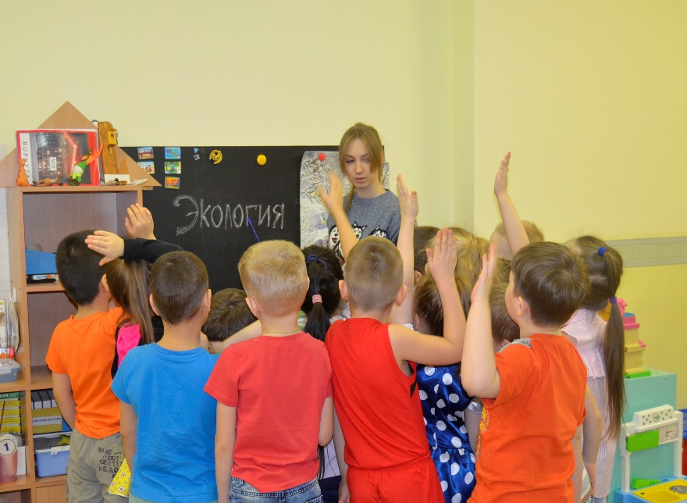
Приложение №2
